THREE H GLOBAL
VENTURE

NAMA SYARIKAT :
- THREE H GLOBAL VENTURE
ALAMAT :
- KAMPUNG TEPI LAUT JERUJU MUKIM JERLUN 06150 AYER HITAM , KEDAH.
DI SEDIAKAN OLEH :
- NURUL HANA SUHAH BINTI ABDUL RAHMAN DAN MOHAMMAD KHAIRI BIN HASHIM

THREE H GLOBAL VENTURE
3hglobalventure@gmail.com
O17-5117065

TARIKH:
22 JANUARI 2025
ISI KANDUNGAN

BIL | PEKARA | M/S
 | RINGKASAN EKSEKUTIF | 3
1. | 1.0 PENGENALAN | 4
2. | 2.0 TUJUAN RANCANGAN PERNIAGAAN | 4
3. | 3.0 OBJEKTIF RANCANGAN PERNIAGAAN | 5
4. | 4.0 VISI DAN MISI SYARIKAT | 6
5. | 5.0 LATAR BELAKANG PERNIAGAAN | 7
6. | 6.0 LATAR BELAKANG USAHAWAN /PEMILIK | 8
7. | 7.0 MAKLUMAT AKAUN PERNIAGAAN | 8
8. | 8.0 LOKASI PERNIAGAAN | 9
9. | 9.0 GAMBAR PRODUK DAN PERKDIMATAN | 10
10. | 10.0 ANALISIS PERNIAGAAN: PESAING DALAM INDUSTRI  - SASARAN PELANGAN  - PESAING | 12
11. | 11.0 INOVASI UNTUK PEKERBANGKAN PENIAGAAN | 12
12. | 12.0 PROSES OPERASI DAN CARTA ALIR | 13
13. | 13.0 PROSES PENCETAKAN SILKSCREE | 14
14. | 14.0 KADAR PENGELUARAN | 16
15. | 15.0 STRATEGI PEMASARAN  •STRATEGI PRODUK  •STRATEGI PROMOSI  •STRATEGI HARGA  •STRATEGI EDARAN  •KEPERLUAN TENAGA KERJA(PEMASARAN) | 17
16. | 16.0 RUMUSAN DAN JUSTIFIKASI DAYA MAJU | 18

RINGKASAN EKSEKUTIF

Perniagaan 3 H GLOBAL VENTURE adalah sebuah perniagaan yang di tubuhkan besama saya dan suami saya. Kami menjalankan perniagaan menjahit pakaian,memjahit dan membekal pakaian sukan, mencetak pakaian dan sulaman pakaian. Ia terletak di KAMPUNG TEPI LAUT JERUJU MUKIM JERLUN 06150 ALOR SETAR KEDAH untuk masa sekarang. Perniagaan ini bermula selepas suami saya berhajat untuk membuka perniagaan sediri selepas 6 tahun bekerja di sebuah kedai printing pakaian di pekan Jitra. Pada Mulanya kami hanya mencetak pakaian sukan sekolah secara pukal dan dalam masa yang sama saya pergi ke kelas belajar menjahit pakaian di pusat kegiatan masyarakat Kemas Jerlun. Setelah mendapat ilmu sedikit kami cuba menjahit pakain sendri. Setelah itu saya membuat pinjaman perniagaan daripada Tekun Untuk memulakan perniagaan lebih besar.
Pada 02 september 2016 saya mula mendaftar pernigaan dan ambil sebuah kedai yang terletak di Taman Wira mergong, mempunyai tiga orang pekerja dan lanjut beroperasi selama beberapan tahun. Pada tahun 2020 dunia di landa covid- 19 dan perniagaan saya terhenti di situ sehiggakan hilang semua pelangan, pekerja dan kedai saya terpaksa di tutup.
Saya berpindah dan pulang ke kampung dan mula semula perniagaan kecil-kecilan dari bawah saya dapatkan bantuan di pejabat Zakat Jitra dan mendapat sebuah mesin jahit saya menjahit pakaian Wanita dan suami saya membuka bengkel kecil-kecilan di kampung sehingga sekarang .
Dan kini saya mendapat dana dan kursus perniagaan dari Rakyat preneur dan kelas-kelas yang saya hadiri dari program ini sedikit sebanyak dapat membantu saya dalam mengurus kewangan dan rancang perniagaan saya sendiri. Dengan modal sebanyak rm2500.00 dari Bank Rakyat, saya dapat membeli printer dan barang2 kegunaan di bengkel Terima Kasih coach dan Bank Rakyat.

1.0 PENGENALAN

- THREE H GLOBAL VENTURE merupakan perniagaan yang memberi perkhidmatan mencetak dan menjahit pakaian yang berasaskan sukan dan kegunaan harian yang sesuai untuk semua lapisan umur kaum dan jantina di Kedah kursusnya dan di Malaysia amnya.
- Perniagaan ini menerima tempahan menjahit dan sekaligus mencetak semua jenis design pakaian yang di tempah oleh pelaangan dalaam pelnagai saiz dan kegunaan dalam semua program dan tempat kerja.
- Lokasi yang menghasilkan pakaian terletak di Kampung Tepi Laut Jeruju Mukim Jerlun 06150 Ayer Hitam Kedah.
- Perniagaan ini Telah Di tubuhkan Pada 09 September 2016
- Perniagaan Ini mempunyai Seramai 3 orang Pengusaha iaitu pentakbir dan seorang pembantu.

2.0 TUJUAN RANCANGAN PERNIAGAAN

• Rancangan perniagaan ini disediakan adalah bertujuan untuk mendapatkan pembiayaan daripada pihak bank Rakyat Malaysia.
•Jumlah pembiayaan yang diperlukan adalah sebanyak Rm 5000.00
Pecahan keperluan adalah seperti berikut ;-
- RM 2500 untuk kegunaam membeli peralatan syarikart.
- Rm2500 untuk modal pusingan perniagaan

3.0 OBJEKTIF RANCANGAN PERNIAGAAN

Objektif penyediaan rancangan perniagaan ini adalah untuk:
- Meningkatkan Penguasaan Pasaran: Mendapatkan lebih ramai pelanggan
dengan hasil yang dapat di keluarkan dengan lebih banyak.
- Menawarkan Produk Berkualiti Tinggi: Menyediakan produk yang sedap
dan enak. Yang setiap kali pelanggan membeli, akan berterusan membeli.
Memastikan kepuasan pelanggan dengan memperbaiki proses kawalan
kualiti untuk setiap pesanan.
- Memperluaskan Skop Perkhidmatan: Menambah pelbagai lagi jenis
produk frozen yang akan menarik minat pelanggan dari semua peringkat
umur.
- Mengoptimumkan Operasi Perniagaan: Mengurangkan masa pengeluaran
dan penghantaran untuk meningkat kepantasan servis. Memperkenalkan
sistem pesanan dan pembayaran online yang mudah untuk pelanggan.
- Menjana Pendapatan yang Berterusan: Meningkatkan jualan bulanan
melalui promosi tetap, pakej diskaun, dan kempen pemasaran bermusim.
Meluaskan jualan di platform online serta berkerjasama dengan agen untuk
menjangkau pasaran yang lebih luas.

4.0 VISI DAN MISI SYARIKAT

MISI
Menjadikan Peniaagaan THREE H GLOBAL VENTURE sebagai pencetak pakaian yang terkemuka di Kedah khususnya dan di utara Malaysia secara amnya. Selain itu , syarikat juga ingin mencapai sasaran matlamat dengan menghasilkan cetakan pakaian yang berkualiti dan dapat di terima semua lapisan masyarakat.

VISI
Menjadikan Perniagaan THREE H GLOBAL VENTURE sebagai pencetak pakaian yang cemerlang dalam industry penghasilan pakaian di Malaysian agar setaraf dengan pencetak -pencetak pakaian yang lain dan akan membawa perkdimatan ini ke pasaran antarabangsa.

5.0 LATAR BELAKANG PERNIAGAAN

i. | Nama Perniagaan: | THREE H GLOBAL VENTURE
ii. | Tarikh Dan No Pendaftaran Perniagaan (SSM) | 201603260073 (UA0017369-P)
iii. | No Lesen Perniagaan (PBT)
iv. | Alamat Berdaftar Perniagaan | KAMPUNG TEPI JAUT JERUJU MUKIM JERLUN 06150 AYER HITAM KEDAH.
v. | Alamat Surat Menyurat | KAMPUNG TEPI JAUT JERUJU MUKIM JERLUN 06150 AYER HITAM KEDAH.
vi. | No Telefon/ Faks | 6017-5117065/ 60124850156
vii. | Email Perniagaan | 3hglobalventure@gmail.com
 | Laman Web, TikTok, Insta Gram, Face Book (Jika Ada) | - https://www.facebook.com/p/3H-Global-Venture-100054555994330/
viii. | Tarikh Memulakan Perniagaan | 09 SEPTEMBER 2016
ix. | Aktiviti Utama Perniagaan | MENCETAK PAKAIAN
x. | Taraf/Status Perniagaan Pemilik | PERKONGSIAN
xi. | Bilangan Pekerja Termasuk Pemilik | 03

6.0 LATAR BELAKANG USAHAWAN /PEMILIK

i. | Nama Penuh Pemilik Utaman | MOHAMMAD KHAIRI BIN HASHIM
ii. | No Kad Pengenalan | 900402-02-5205
iii. | Alamat Tetap | KAMPUNG TEPI LAUT JERUJU MUKIM JERLUN 06150 AYER HITAM KEDAH
iv. | Alamat Surat Menyurat | KAMPUNG TEPI LAUT JERUJU MUKIM JERLUN 06150 AYER HITAM KEDAH
v. | Nombor Telefon | 017-5117065
vi. | Tarikh Lahir | 4 FEBUARI 1990
vii. | Umur | 35
viii. | Taraf Perkahwinan | BERKAHWIN
ix. | Kelulusan Akademik | SPM
x. | Kemahiran | MENCETAK PAKAIAN
xi. | Pengalaman Perniagaan | 10 TAHUN
xii. | Pekerjaan Terdahulu(Jika Ada) | 7 TAHUN DI KILANG PENCETAKKAN BAJU
xiii. | Kursus Yang Pernah Dihadiri | TIADA

Pemilik Perniagaan

Bil. | Nama Pemilik | Jawatan Yang Disandang | Peratus Pemilikan | Modal Dibayar
i. | MOHAMMAD KHAIRI BIN HASHIM | PENGURUS | 50% | RM6000
ii. | NURUL HANA SUHAH BINTI ABDUL RAHMAN | PEMBANTU | 50% | RM4000

7.0 MAKLUMAT AKAUN PERNIAGAAN

i. | Nama Dan Alamat Bank | THREE H GLOBAL VENTURE  CIMB BERHAD
ii. | Nombor Akaun Bank | 8602894914
iii. | Jenis Akaun Bank | AKAUN SEMASA

8.0 LOKASI PERNIAGAAN
- Perniagaan THREE H GLOBAL VENTURE terletak di Kampung Tepi Laut Jeruju Mukim Jerlun 06150 Ayer Hitam Kedah.

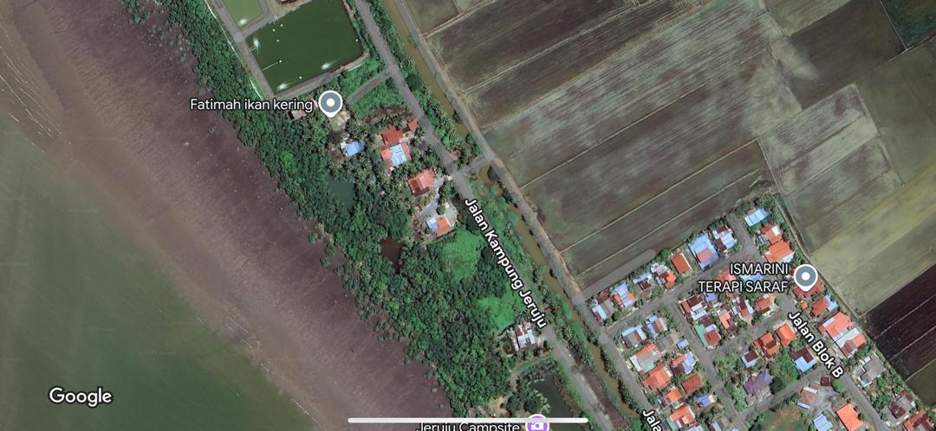

9.0 GAMBAR PRODUK DAN PERKDIMATAN
- SUBLIMATION
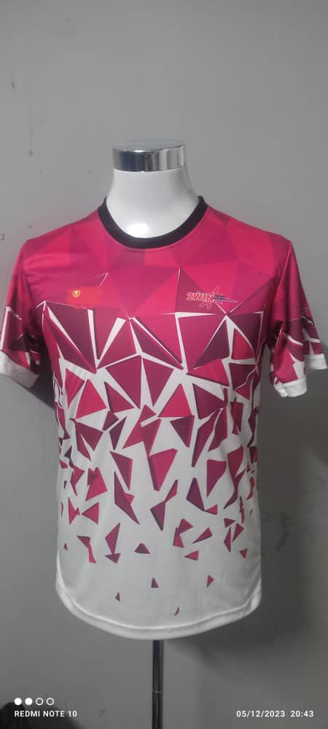
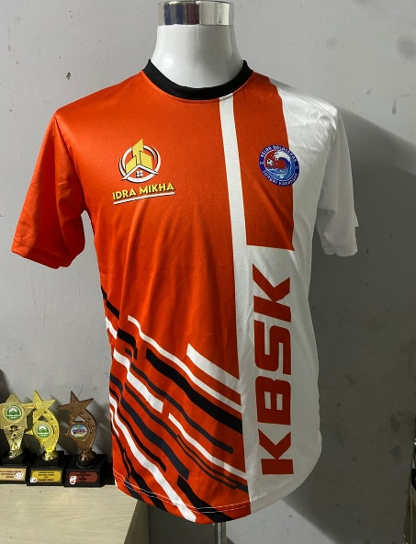
- SULAMAN

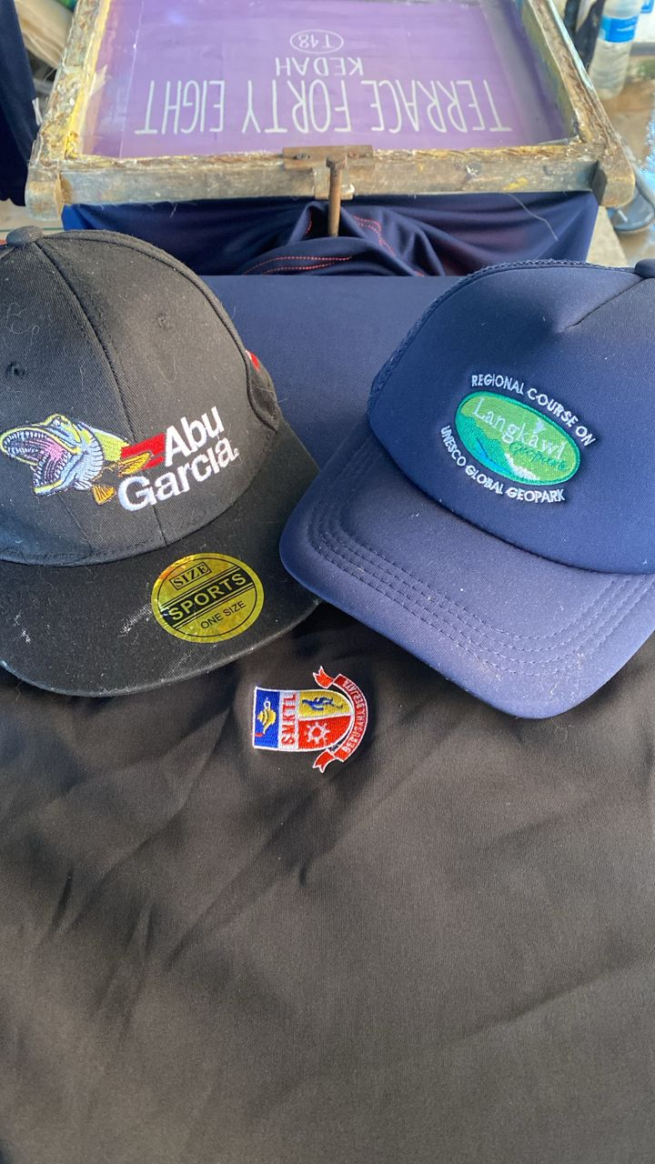
- SILKSCREEN

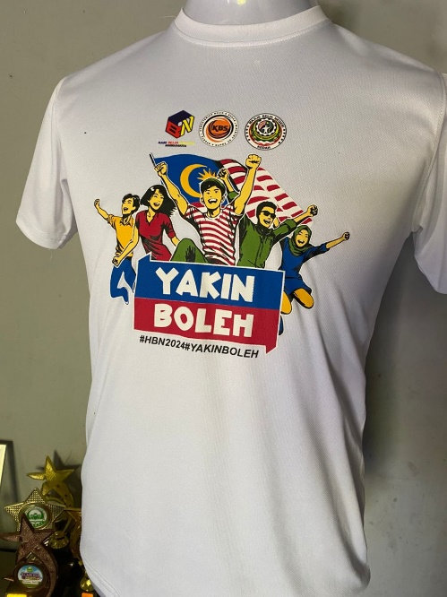
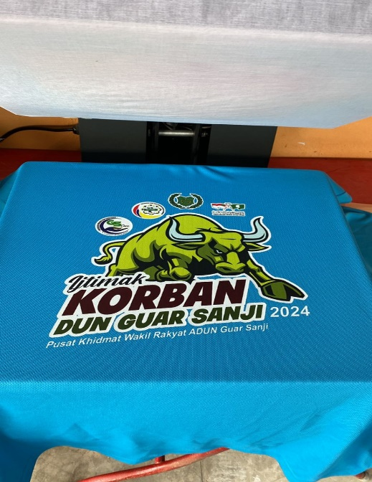

10.0 ANALISIS PERNIAGAAN: PESAING DALAM INDUSTRI

- SASARAN PELANGAN

- Sekolah- Sekolah Kerajaan
- Pejabat
- Golongan bersukan
- Majlis kenduri (rewang)
- Badan- badan kelab

- PESAING
Nama Dan Alamat | Kekuatan Pesaing | Kelemahan Pesaing
I SUKA ENT  No 12 Jalan Gangsa Alor Setar. | Harga Rendah | Kelewatan dalam penghasilan

11.0 INOVASI UNTUK PEKERBANGKAN PENIAGAAN

Terdapat empat jenis inovasi yang akan digunakan oleh THREE H GLOBAL VENTURE dalam menjalankan aktiviti-aktiviti perniagaan antaranya ialah:

- Penambahbaikan ke atas suatu produk atau perkhidmatan dengan penghasilan yang kreatif oleh kami untuk bersaing dengan pesaing di dalam pasaran. (duplikasi)

- Penciptaan sesuatu produk atau perkhidmatan baru yang belum pernah dicuba atau direkacipta oleh orang lain dan pesaing.

- Sintesis iaitu gabungan di antara konsep dan faktor yang sedia ada ke dalam satu fomulasi yang baru serta boleh diaplikasikan ke atas produk atau perkhidmatan yang sedia ada.

- Pengembangan perniagaan dengan menggunakan teknik dan aplikasi yang berbeza ke atas produk atau perkhidmatan yang ditawarkan.
12.0 PROSES OPERASI DAN CARTA ALIR

13.0 PROSES PENCETAKAN SILKSCREE
1.Penghasilan blok
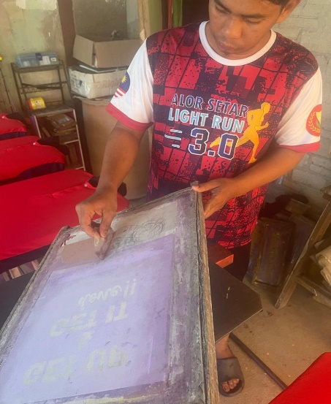
2.Penghasilan Foto
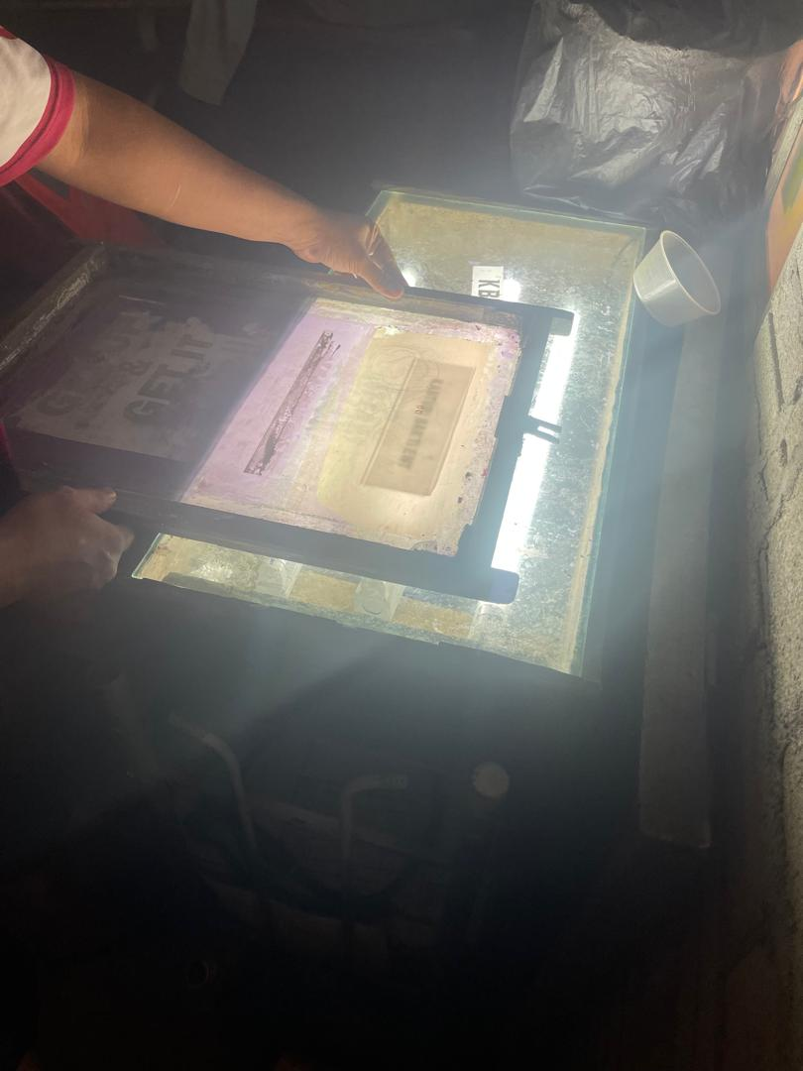
3. Proses bentang kain
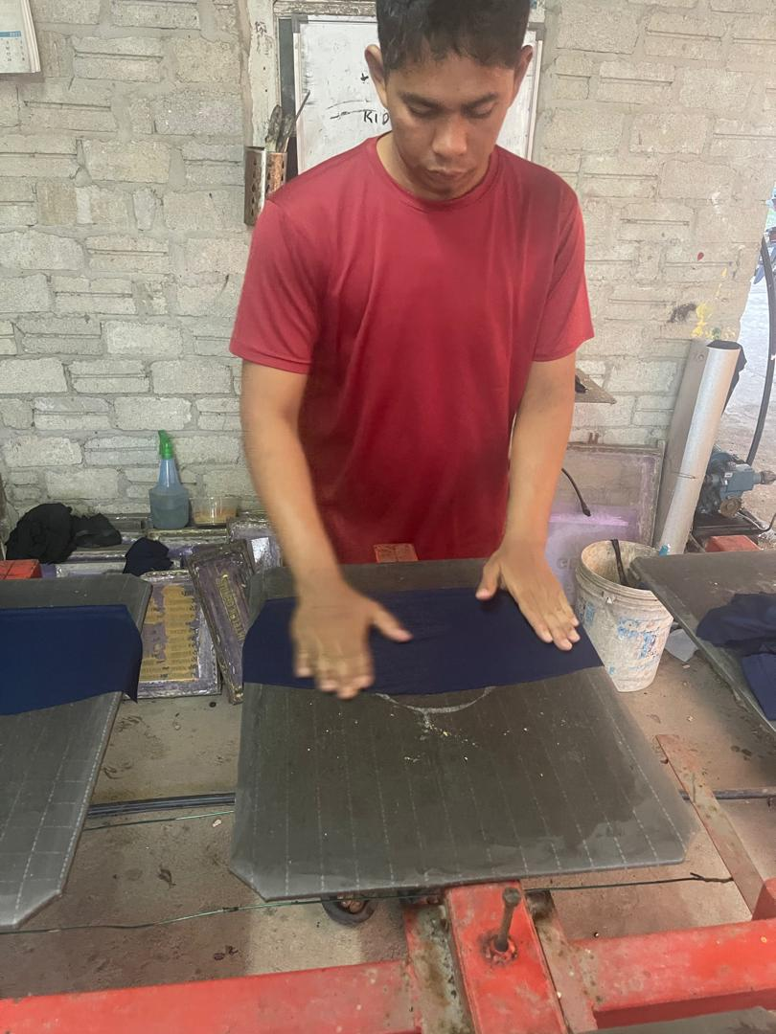
4.Proses Mencetak
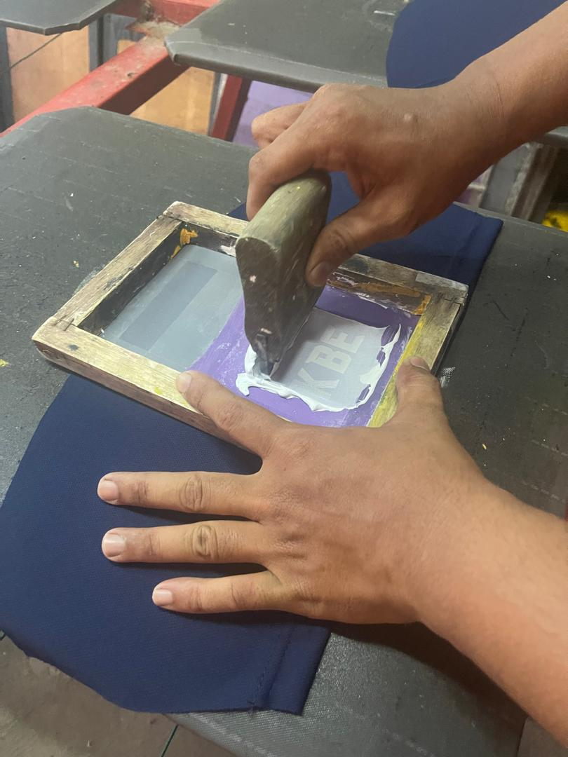
5 Proses Keringkan
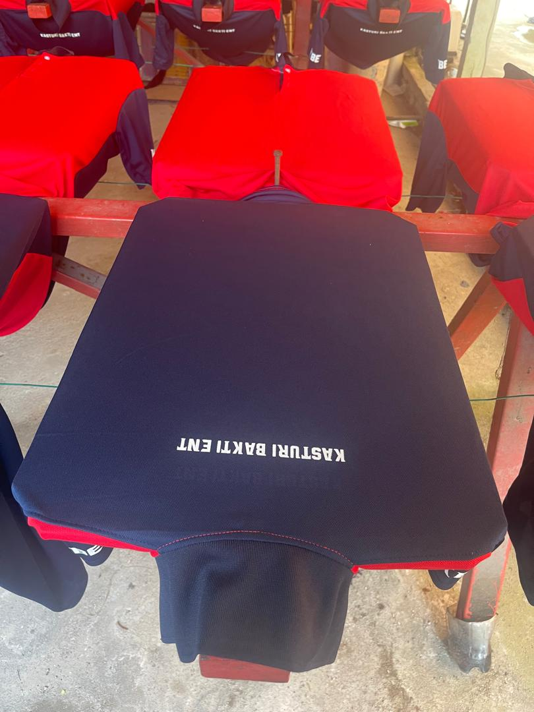
6 Proses pembungkusan.
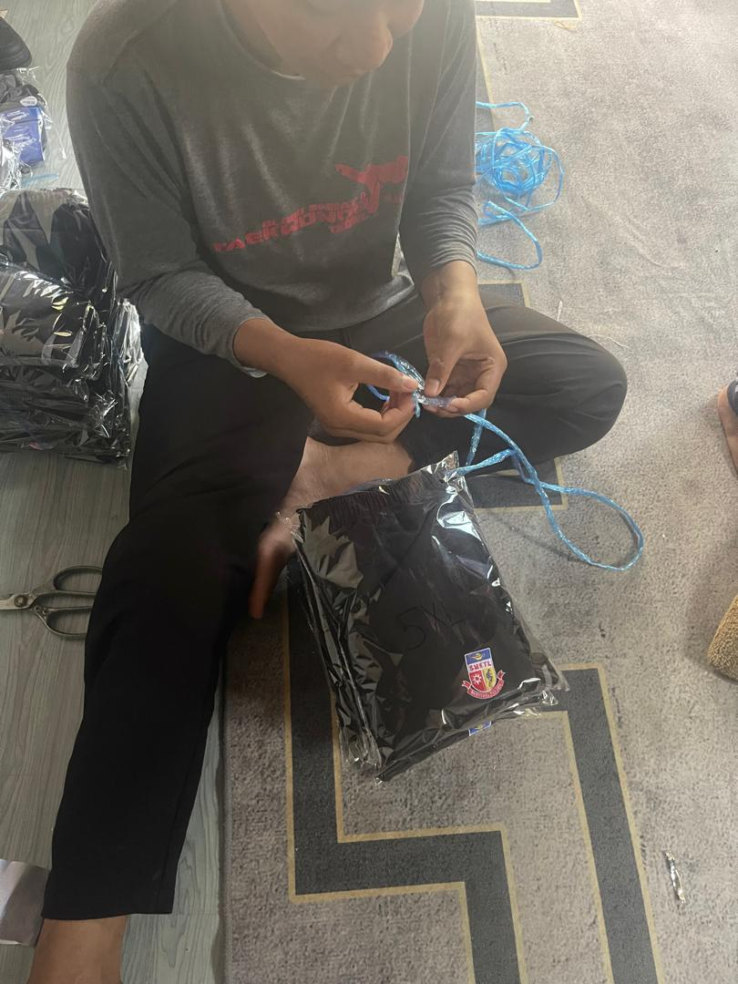
14.0 KADAR PENGELUARAN
Kadar pengeluaran perniagaan di jangka meningkat di setiap tahun dengan penambahan bilangan pelangan yang sedia ada dan pelangan baru. Berikut adalah keuntungan bulanan dan kadar pengeluran produk.

KADAR PENGELUARAN PRODUK SETIAP BULAN | BILANGAN PELANGAN | JUMLAH PRODUK | KEUNTUNGAN
JANUARI | 10 | 5 | 30%
FEBUARI | 15 | 5 | 40%
MAC | 20 | 8 | 40%
APRIL | 25 | 8 | 50%
MAY | 30 | 8 | 50%
JUN | 35 | 9 | 60%
JULAI | 40 | 9 | 60%
OGOS | 45 | 9 | 70%
SEPTEMBER | 50 | 9 | 80%
OKTOBER | 55 | 10 | 85%
NOVEMBER | 60 | 10 | 90%
DISEMBER | 65 | 10 | 100%

15.0 STRATEGI PEMASARAN

- Strategi Produk
Untuk menambah baik perkditmatan, saya mengunakan cat yang berkualiti tinggi supaya tahan lama dan berkilat. Dan saya juga perlu mengsiapkan dalam jangka masa pendik mengikut kehendak pelangan.
- Strategi Promosi
Saya akan lebihkan promosi melalui online supaya semua orang tahu akan
produk saya.
- Strategi Harga
Saya akan meletakkan harga yang menarik minat pelanggan untuk membeli.
Contohnya saya menawarkan harga yang murah jika kuantiti lebih banyak.
- Strategi Edaran
Pada peringkat awal ini, saya akan edarkan sendiri produk saya melalui
jualan online. Kerana rata-rata masyarakat hari ni menggunakan sistem
belian online. Ia akan sangat memudahkan semua orang dengan cepat
mengenali produk saya.

- Keperluan Tenaga Kerja (Pemasaran)

Bil pekerja | Jawatan | Upah yang di tawarkan | Tugas
1 | PEMASARAN | RM1500/BULAN | PROMOSI DAN IKLAN
2 | PRODUKSI | RM2000/BULAN | PENGHASILAN PRODUK
3 | PEMBUNGKUSAN | RM500/BULAN | BUNGKUS

16.0 RUMUSAN DAN JUSTIFIKASI DAYA MAJU

Penambah baikkan perniagaan THREE H GLOBAL VENTURE ini, baru sahaja bermula dari hasil dari kursus yang di anjurkan oleh Bank Rakyat. Dan projek ini pun di mulakan dengan dana pertama yang di terima dari Bank Rakyat.
Dan penambah baikan ini bejalan lancar Setelah saya mendapat khidmat nasihat dari coach saya kerana perniagaan saya sebelum ini, tidak ada perancangan masa hadapan.
Hasil dari dana pertama yang saya terima, saya telah gunakan untuk memulakan perniagaan sebagai modal pusingan dan penambah baikkan perkhidmatan saya. Dengan dana itu juga dapatlah saya membeli peralatan kegunaan perniagaan saya sebagai inisiatif memudahkan dan mempercepatkan proses penghasilan produk.
Memandangkan kos terlalu besar untuk saya membeli mesin kelengkapan. Saya masih mengunakan kaedah manual dan sedikit sebanyak dapat juga membantu dalam perniagaan kecilan saya ini. Cuma saya tidak mampu untuk membuat pengeluaran yang lebih kerana hanya semuanya di buat secara manual.
Ribuan terima kasih Kepada Bank Rakyat Kerana Memberi dana sebanyak RM5000.00 untuk saya memperkembangkan perniagaan saya.

